HỌ VÀ TÊN THÍ SINH: …………………......  TRƯỜNG: THCS NGUYỄN CHÍ THANH  LỚP:7/ |  |  | KỲ KIỂM TRA ĐÁNH GIÁ CUỐI HỌC KỲ I  NĂM HỌC: 2021 - 2022  NGÀY THI: ……………………………………  THỜI GIAN: 45 PHÚT |  | Số thự tự của mỗi bài
MÔN KIỂM TRA:  THỂ DỤC 7 | SỐ BÁO DANH | CHỮ KÝ GT1 |  | CHỮ KÝ GT2 | SỐ MẬT MÃ

ĐIỂM BÀI KIỂM TRA | LỜI GHI CỦA GIÁM KHẢO | CHỮ KÝ GIÁM KHẢO | SỐ MẬT MÃ | Số thự tự của mỗi bài
Đề 2
Em hãy chọn đáp án đúng nhất vào phiếu trả lời sau: (đúng X, sai X , chọn lại ).
CÂU
A
B
C
D

Câu 1: | Giai đọan xuất phát trong chạy cự ly ngắn có mấy hiệu lệnh?
 | A. 3 |  | B. 4 | C. 5 | D. 2
Câu 2: | Chạy nhanh gồm có mấy giai đoạn?
 | A. 3 |  | B. 4 | C. 5 | D. 2
Câu 3: | Giai đoạn về đích dùng bộ phận nào để đánh đích?
 | A. Bụng, vai |  |  | B. Vai, tay
 | C. Vai, ngực |  |  | D. Ngực, bụng
Câu 4: | Có mấy cách đánh đích trong chạy ngắn?
 | A. 2 |  | B. 3
 | C. 4 |  | D. 5
Câu 5: | Động tác nào bổ trợ cho chạy cự ly ngắn?
A. Xoay các khớp cổ tay, vai, cổ, gối
B. Chạy bước nhỏ, nâng cao đùi, gót chạm mông, chạy đạp sau.
C. Chạy đạp sau, xoay hông, ép ngang, ép dọc
D. Chạy bước nhỏ, ép ngang, ép dọc, chạy đạp sau

Câu 6: | Cự ly ngắn gồm những cự ly nào?
 | A. 200-400-800  C. Cả A và B đều đúng |  |  | B. 800-1500  D. 60-80-100-200-400
Câu 7: | Trong chạy cự ly ngắn lớp 7 sử dụng kỹ thuật xuất phát nào?
 | A. Kỹ thuật xuất phát thấp  Câu 8: Hình ảnh 1 thuộc kỹ thuật nào?  A. Về đích B. Chạy giữa quãng  C. Xuất phát D. Chạy lao sau xuất phát |  |  | B. Kỹ thuật xuất phát cao
 | C. Cả a và b |  |  | D. Kỹ thuật tự do

Hình ảnh 1 |  |  |  | Câu 9: Hình ảnh 2 thuộc giai đoạn nào của chạy cự ly ngắn?  A. Về đích B. Chạy giữa quãng  C. Xuất phát D. Chạy lao sau xuất phát
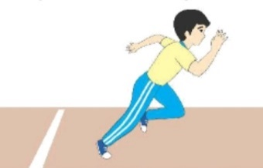
Hình ảnh 2

Câu 10: Hình ảnh 3 thuộc kỹ thuật động tác nào?

A. Chạy bước nhỏ |  | B. Chạy đạp sau
C. Chạy nâng cao đùi |  | D. Chạy gót chạm mông

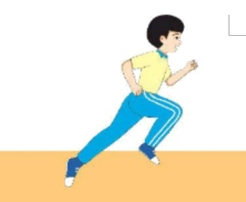
Hình ảnh 3

- HẾT-

